1、编译没有问题，点击build里的index.html打开页面空白，报错：
编译时路径问题，解决：
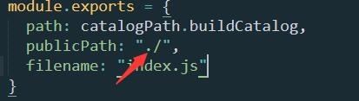
这个地方加个点！不然就会报错：
2、编译没有问题，点击build里的index.html打开页面空白，报错
生产与开发环境要分开，解决如下：
packget.json添加：
.babelrc无需修改：
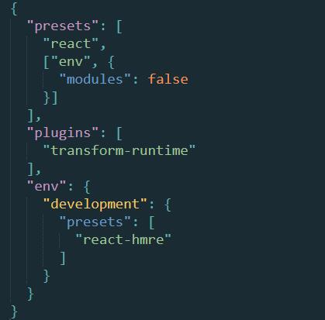
3、编译没有问题，可以直接点击build里的index.html打开页面，页头可以显示，如下：
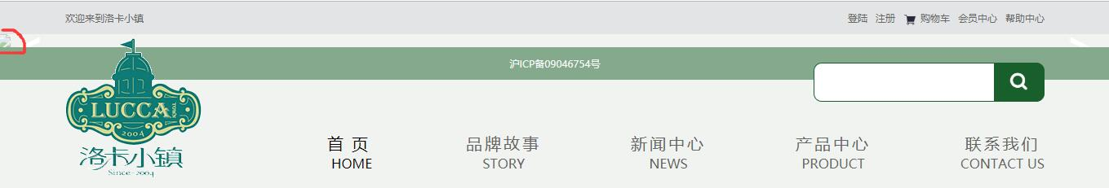
但是图片不显示，点击首页报错，如下：
解决：
plugins.dev.js添加：
plugins.product.js添加：
- 图片路径不对
